Муниципальное автономное дошкольное образовательное учреждение "Детский сад № 2 "Ёлочка" общеразвивающего вида с приоритетным осуществлением художественно-эстетического развития воспитанников.

АНАЛИТИЧЕСКАЯ ЗАПИСКА
по результатам мониторинга
освоению детьми образовательной области «МУЗЫКА»
Музыкальный руководитель
Макарычева Ольга Николаевна
2022 – 2023 учебный год

Количество диагностируемых:
Сентябрь – 52 детей
Май – 64 детей
Дата проведения:
14.09 – 25.09.2020г.
11.05 – 21.05.2021г.

Цель музыкальных занятий, основанных на основе программы «Ладушки»:
Актуальность программы состоит в том, что она ориентирована на приобщение ребёнка к миру музыкального искусства с учётом специфики дошкольного возраста.
В процессе музыкального воспитания у детей развиваются музыкальные и творческие способности (с учётом возможностей каждого) посредством различных видов музыкальной деятельности; формируется начало музыкальной культуры, способствующее развитию общей духовной культуры.

Итоги мониторинга освоения программного материала показали, что детьми младшей, средней, старшей и подготовительной групп материал по образовательной области «Музыка» усвоен.
Всего обследовано: 4 группы
На начало учебного года (52 человек), из них имеют
Оптимальный уровень – 17 человек - 33%
Допустимый уровень – 24 человек – 46%
Минимальный уровень – 11 человека – 21 %

Для улучшения показателей «минимального уровня» развития музыкальных способностей детей была усилена педагогическая работа на проблемные виды деятельности.
Анализ общих результатов данного мониторинга свидетельствует о том, что процентный показатель количества детей с высоким уровнем развития к концу учебного года увеличился по всем видам деятельности.
На конец учебного года (64 человек), из них имеют
Оптимальный уровень – 24 человека – 38 %
Допустимый уровень – 33 человека – 51 %
Минимальный уровень – 7 человек – 11 %
Наличие детей с низким уровнем музыкального развития объясняется плохой посещаемостью детского сада некоторых детей. По результатам диагностики необходимо составить и реализовать план индивидуальной коррекционной работы с воспитанниками данной категории.

Результаты диагностического обследования
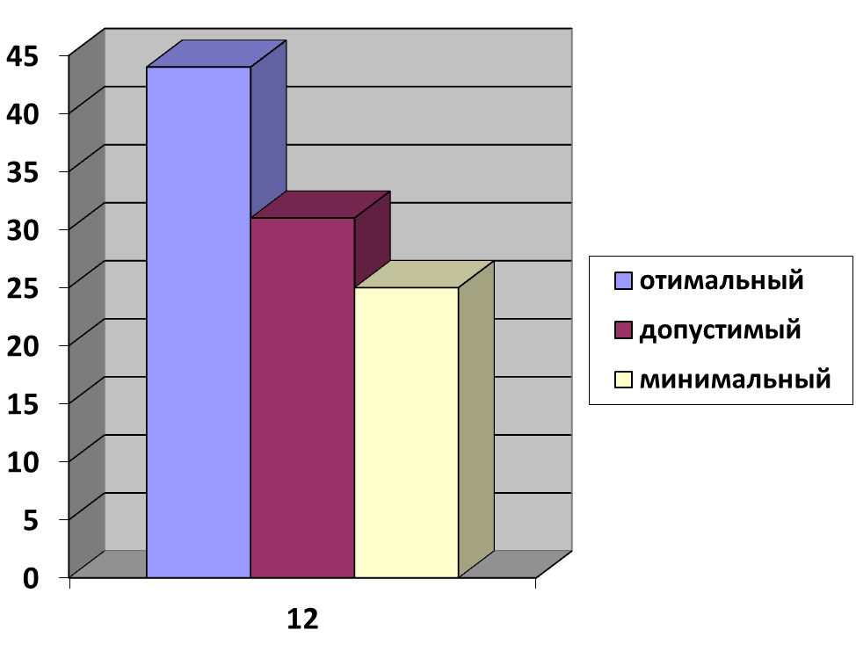
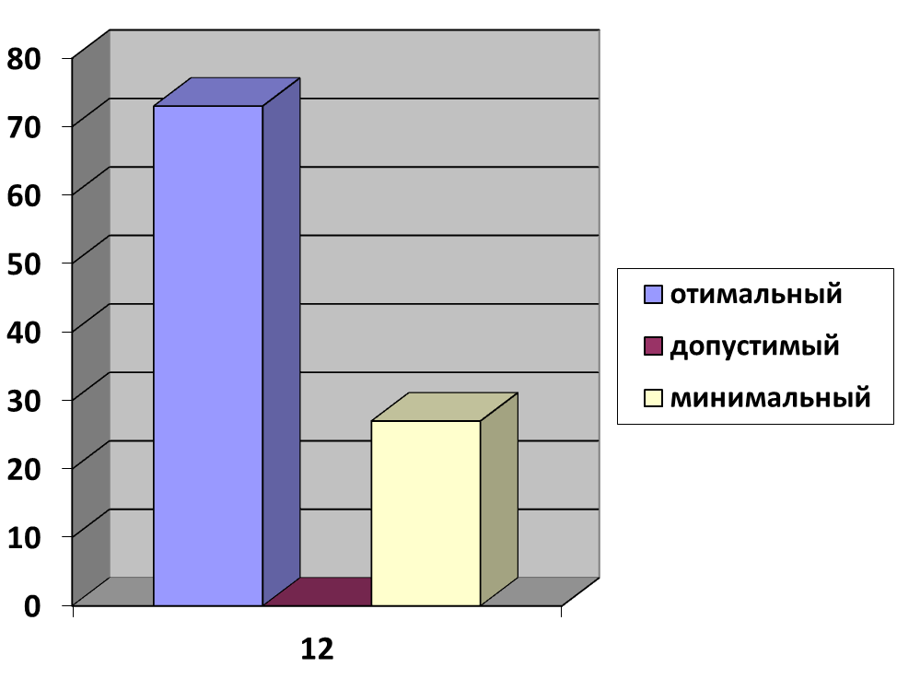
Младшая группа №6 «Одуванчики»

Май 2023г.

Сентябрь 2022г. Май 2023г.

Общая численность группы 24 человека Общая численность группы 21 человек
Обследовано 11 человек Обследовано 16 человек

Оптимальный уровень – 8 человек – 73 % Оптимальный уровень – 7 человек – 44 %
Допустимый уровень – 0 человек – 0 % Допустимый уровень – 5 человек – 31 %
Минимальный уровень – 3 человека – 27 % Минимальный уровень – 4 человека – 25 %

К концу года малыши освоили простейшие танцевальные движения (пружинка, выставление ноги на пятку, притопы, топающий шаг). Почти все активно принимают участие в игах.
Слушание музыки у воспитанников вызывает затруднение. Им трудно подобрать к нему картинку. Но они научились слушать небольшие музыкальные произведения до конца, а также узнавать произведения.
Почти все дети охотно и с желанием играют на ДМИ. Большинство детей правильно отхлопывают простейший ритмический рисунок.
В силу своих возрастных особенностей не все дети подпевают.

Результаты диагностического обследования
Средняя группа №5 «Капельки»
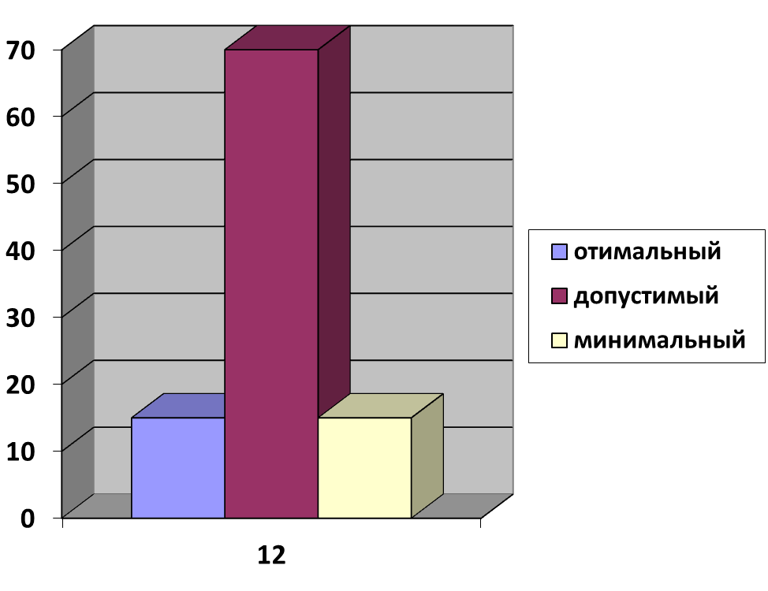
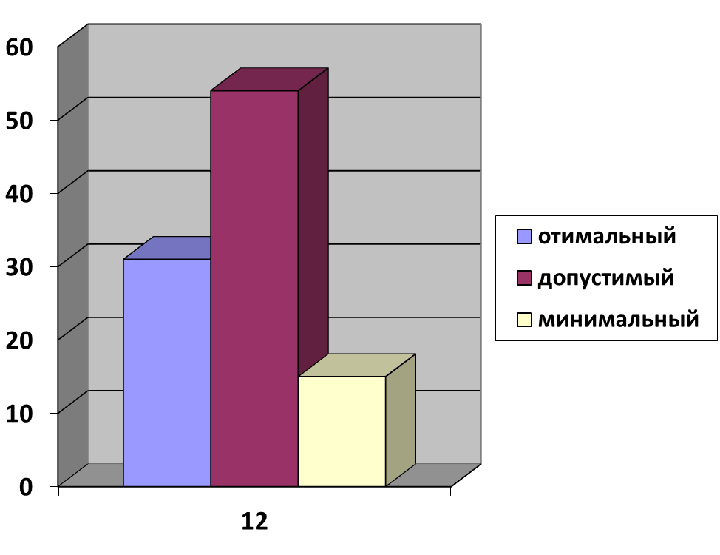

Сентябрь 2022г. Май 2023г.

Общая численность группы 21 человек Общая численность группы 19 человек
Обследовано 13 человек Обследовано 13 человек

Оптимальный уровень – 2 человека – 15 % Оптимальный уровень – 4 человека – 31 % Допустимый уровень – 9 человек – 70 % Допустимый уровень – 7 человек – 54 %
Минимальный уровень – 2 человека – 15 % Минимальный уровень – 2 человека – 15 %

Воспитанники средней группы достигли невысоких показателей в развитии чувства ритма, выразительности движений. Большинство детей не способны ритмично отхлопывать ритмический рисунок данный педагогом. В движениях не все дети подчиняются метроритму мелодии, двигаются не слаженно, плохо ориентируются в пространстве зала.
На ДМИ играют охотно, но часто не ритмично.
Дошкольники слушают музыку внимательно, но дать полную характеристику прослушанного произведения не могут. Словарный запас беден.
Дети средней группы исполняют песни активно, узнают знакомые песни.

Результаты диагностического обследования
Старшая группа №11 «Солнышко»
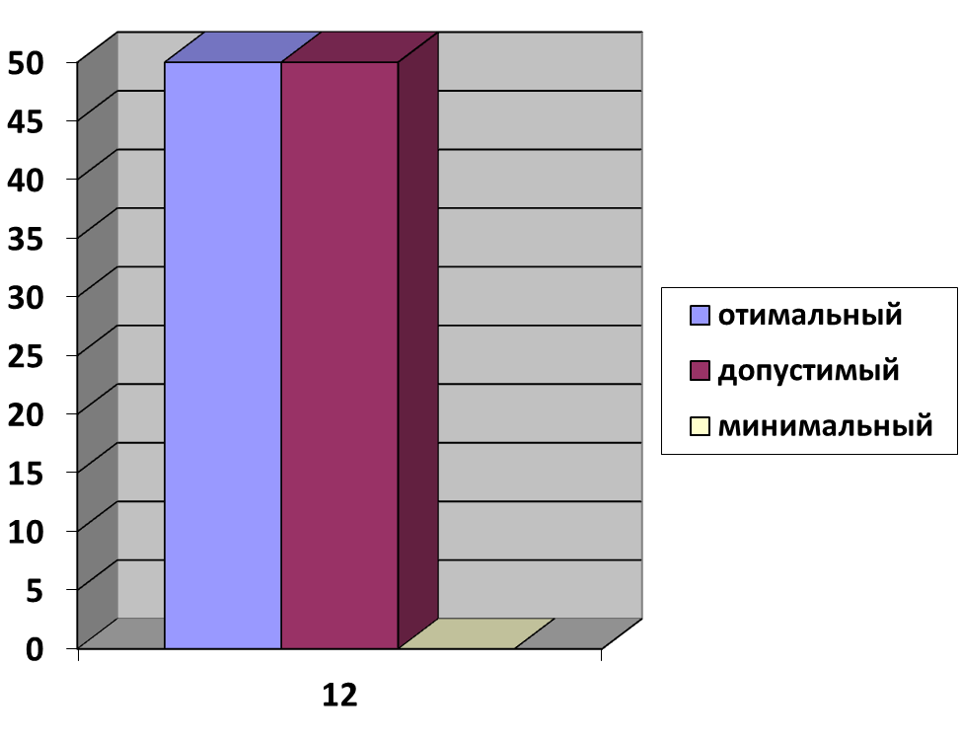
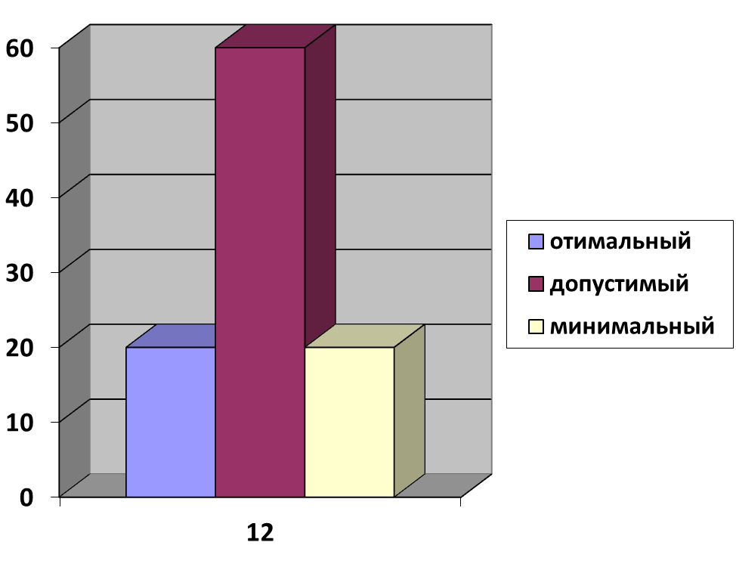

Сентябрь 2022г. Май 2023г.

Общая численность группы 15 человек Общая численность группы 18 человек
Обследовано 10 человек Обследовано 12 человек

Оптимальный уровень – 2 человека – 20 % Оптимальный уровень – 6 человек – 50 %
Допустимый уровень – 6 человек – 60 % Допустимый уровень – 6 человек – 50 %
Минимальный уровень – 2 человека – 20 % Минимальный уровень – 0 человек – 0 %

Воспитанники старшей группы имеют достаточно высокие показатели в развитии чувства ритма и выразительности движений. Практически все дети способны точно воспроизводить ритмические рисунки, данные педагогом, в хлопках, шлепках, притопах, в игре на ДМИ.
Дети умеют самостоятельно составлять танцевально-ритмические композиции, состоящие из нескольких ритмоформул, танцевальных движений, выразительно передавая характер музыки.
Дошкольники активно принимают участие в музыкальных играх, передавая характерные особенности персонажей, выраженных в музыкальных образах, самостоятельно находят движения для создания образно-игровой ситуации.
Воспитанники умеют внимательно слушать музыку и слышать ее, эмоционально переживать ей. Самостоятельно высказывать свои суждения о характере, о возникших образах и ассоциациях, изобразительных и выразительных свойствах инструментальных пьес. У детей достаточно сформирован «словарь эмоций», включающий в себя разнообразные музыкальные термины. Дети свободно ориентируются в музыкальных жанрах.
В результате деятельности, проводимой в течении учебного года, большая часть детей овладела правильным и чистым интонированием мелодии, умением петь с музыкальным сопровождением и a capella. Многие дети успешно справляются с заданиями на развитие песенного творчества. Умеют импровизировать мелодию, сочинять отдельные мелодические обороты на заданный текст.

Результаты диагностического обследования
Подготовительная группа №7 «Теремок»

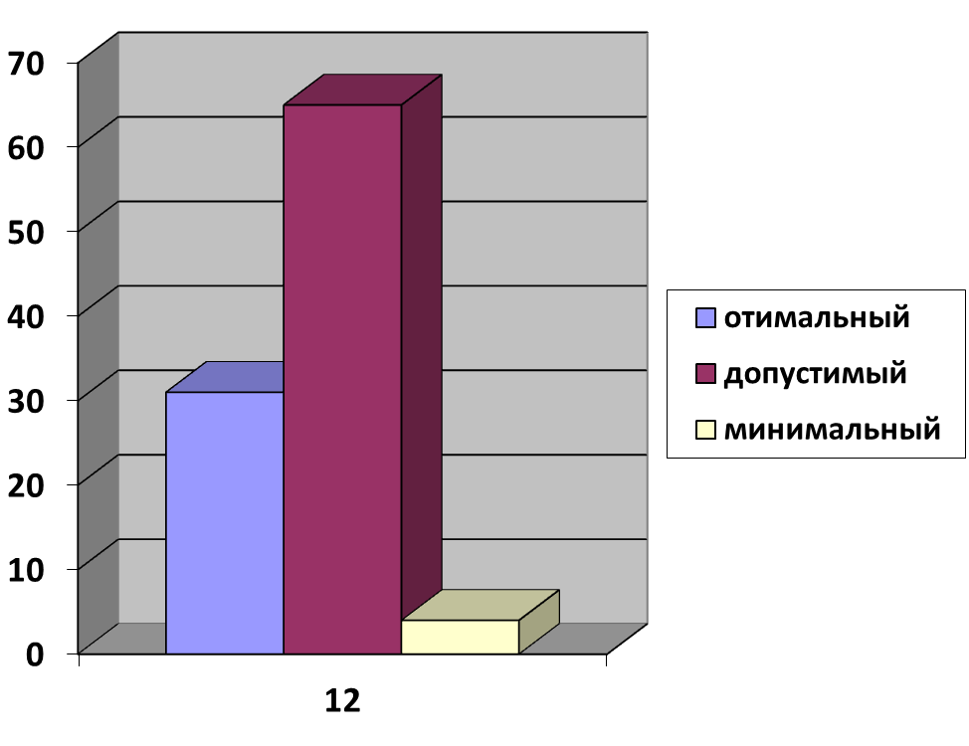
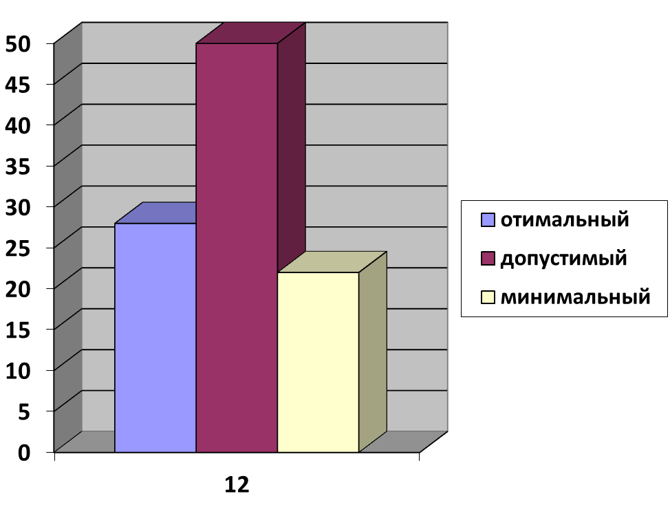

Сентябрь 2022г. Май 2023г.

Общая численность группы 26 человек Общая численность группы 26 человек
Обследовано 18 человек Обследовано 23 человека

Оптимальный уровень – 5 человек – 28 % Оптимальный уровень – 7 человек – 31 %
Допустимый уровень – 9 человек – 50 % Допустимый уровень – 15 человек – 65 %
Минимальный уровень – 4 человека – 22 % Минимальный уровень – 1 человек – 4 %

Воспитанники подготовительной группы имеют средние показатели в развитии чувства ритма и выразительности движений. Лишь несколько человек способны точно воспроизводить ритмоформулы данные педагогом, в игре на ДМИ. Дошкольники активно принимают участие в музыкальных играх, но не всегда могут самостоятельно придумать образ персонажу. Также задания на танцевальную импровизацию вызывают затруднения.
Дошкольники умеют слушать музыку, но лишь небольшая часть детей может высказываться о характере произведения, об эмоциональном содержании музыки и внешних проявлениях (двигательных, мимических). Затруднение у детей вызывают задания на определение внутрижанровых признаков, выделении средств музыкальной выразительности.
Дошкольники обладают недостаточно развитым интонационным слухом. Немногие способны без помощи педагога точно интонировать голосом мелодию песни, различать звуки интервалов. Но в пении дети активны, самостоятельны, достаточно выразительны. Способны различать куплетную форму и подчиняться ей.

Сравнительный анализ мониторинга показал положительную динамику развития
музыкальных качеств у детей по сравнению с началом учебного года. Воспитанники детского сада успешно освоили программу музыкального развития и овладели необходимыми умениями и навыками в соответствии с возрастными особенностями.
Это было достигнуто систематической работой с детьми по всем направлениям, создания условий и положительного психологического микроклимата во всех видах музыкальной деятельности.
Данные диагностики показывают, что в конце года у некоторых детей сохраняются определенные затруднения в разных видах музыкальной деятельности. Наличие низкого уровня развития в разных возрастных группах обусловлено рядом причин. Это часто болеющие и мало посещающие занятия дети. Дети с уровнем развития ниже среднего менее активны, испытывают затруднения в различных видах музыкальной деятельности, в ответах, чувствуют себя менее уверенно.
Хорошие результаты можно отметить в разделе «Пение». Большинство детей поёт выразительно, без напряжения, правильно интонируя мелодию. Могут петь в хоре и сольно, с аккомпанементом и без него. Эти результаты достигнуты благодаря постепенной и систематической работе над развитием певческих навыков.
Относительно хорошие показатели усвоения программного материала отмечаются в разделе «Игра на детских музыкальных инструментах». Дети любят этот вид музыкальной деятельности и с удовольствием играют на разных инструментах. Наименьшая динамика прослеживается в разделе «Слушание (восприятие) музыки». У детей повысилась эмоциональная отзывчивость на музыку, появился более устойчивый интерес к ней, но не все дети внимательно слушают музыку. Дети определяют контрастные настроения в музыке, динамические и тембровые оттенки, различают жанры в музыке, но недостаточно умеют высказываться о музыкальном произведении, подбирать термины, сравнивать с другими произведениями. Следует продолжить работу в данном направлении и применять более эффективные игровые приемы, использовать большее количество наглядного материала (иллюстрации, игрушки), делать более подробный анализ музыкальных произведений после прослушивания.

Выводы (конец года)

1.Уровень музыкального развития детей групп к концу 2022-2023 учебного года вырос по сравнению с показателями на начало года. Этому способствовало несколько факторов, таких, как: высокий профессионализм и творческий подход, заинтересованность в достижении лучших результатов; систематизированные музыкальные занятия, досуги и праздники (реализация образовательной программы). Воспитанники детского сада успешно освоили программу музыкального воспитания.
2. Используя систематическую, планомерную работу с постепенным усложнением музыкального материала по развитию музыкальных способностей можно достичь положительной динамики.
3. Необходимо продолжать проводить индивидуальную работу с детьми по формированию, умений и навыков во всех видах детской музыкальной деятельности, а также совершенствовать и развивать творческие способности воспитанников.

